

软件开发类课程考查报告

学院名称： 计算机与信息工程学院
课程名称： 移动应用开发
班级名称： 计科221/2
学生姓名：
学 号：
题 目：
指导教师： 刘东良
起止日期： 2025年10月24日至2025年11月24日

计算机软件课程组 制

指导教师评语

序号 | 类型 | 成绩 | 权重 | 得分
1 | 项目 |  | 30%
2 | 小组 |  | 20%
3 | 个人 |  | 20%
4 | 答辩 |  | 30%
5 | 总成绩 |  | 100%

成绩评定

指导教师签名： 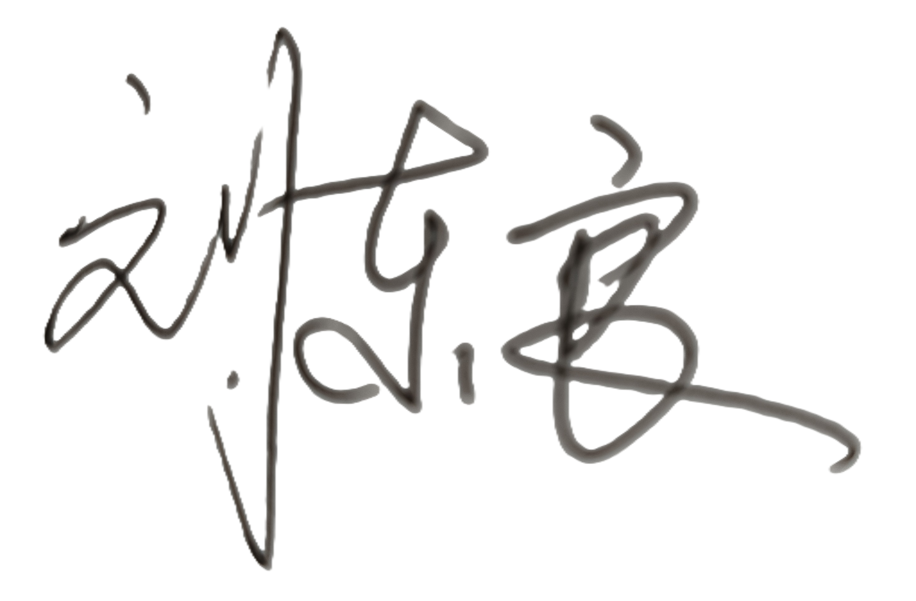 填表日期： 2025年 12月 27日
目录
1项目报告 1
1.1项目概述 1
1.1.1 项目背景与意义 1
1.1.2 项目目标 1
1.1.3 功能需求 1
1.1.4 非功能需求 1
1.2项目技术栈 1
1.2.1 技术栈对比分析 1
1.2.2技术栈详细说明 2
1.3系统架构设计 2
1.4核心功能实现 4
1.4.1 功能模块一 4
1.4.2 功能模块二 4
1.4.3 功能模块三 4
1.4.4 功能模块四 5
1.4.5 功能模块N 5
1.5系统测试与优化 5
1.6项目成果展示 5
2小组报告 6
2.1小组结构与分工 6
2.2技术栈选择与理由 6
2.3技术整合与实现 6
2.4团队协作分析 6
2.5团队贡献分析 6
2.6团队创新与亮点 6
3个人报告 7
3.1个人技术栈 7
3.2 核心设计 7
3.3 开发过程 7
3.4创新与亮点 7
3.5个人成长与收获 7
4答辩报告 8
4.1 核心技术实现方案 8
4.2 整体架构设计思路 8
4.3 主要创新点 8
4.4 答辩成绩 8
参考文献 9

摘要：本文围绕《移动应用开发》课程大作业 “二手物品交易平台” 展开，阐述多技术栈跨平台应用的设计与实现。项目针对校园二手交易痛点，采用 Android 原生、Flutter、Cordova、Uniapp、微信小程序、MAUI 等技术栈，结合混合开发框架与 TRAE等 AI 编程工具，实现多端协同与数据同步。开发过程中遵循软件工程规范，完成需求建模、架构设计、功能开发、测试优化全流程，综合运用计算机专业知识解决多端数据同步、跨域请求、性能优化等复杂工程问题。项目融入混合云架构、离线数据同步、Android 端直接连 MySQL 等创新设计，实现跨设备适配与多场景应用。通过本项目，充分掌握移动应用开发技术体系与技术选型逻辑，提升了跨平台开发、创新应用及工程实践能力，验证了 AI 工具在提升开发效率与代码质量中的实际价值。

1项目报告

1.1项目概述
本项目为计科 22《移动应用开发》课程大作业，开发校园二手物品交易平台，采用 6 种技术栈实现多端协同，覆盖全业务闭环，解决校园交易信息不对称、流程不规范等问题，提升多端开发与团队协作能力。

项目背景与意义

项目目标

功能需求

非功能需求

1.2项目技术栈

1.2.1 技术栈对比分析
表1 项目技术栈、框架与选型
序号 | 技术栈 | 负责成员 | 开发语言 | 主要框架/库 | 选择理由
1 | Android原生 | 王瑞 | Kotlin | MVVM + StateFlow、Jetpack Compose、Retrofit、Room | 性能最优，API支持最全，适合原生Android应用开发
2 | Flutter | 张金龙 | Dart | BLoC/Provider、Dio、Material Design | 跨平台开发，一套代码多端运行，性能接近原生
3 | Cordova | 朱世俊 | HTML5/CSS3/JavaScript | Cordova 12.0.0、Bootstrap、axios | 基于Web技术栈，开发效率高，适合混合应用
4 | Uniapp | 祝文耿 | Vue.js | uni-ui、Vuex/Pinia、uni.request | 多端适配能力强，一套代码支持H5、小程序、App
5 | 微信小程序 | 程纪阳 | JavaScript | 微信小程序原生框架、wx-server-sdk、云开发 | 微信生态内无缝集成，性能优异，API丰富
6 | MAUI | 王志成 | C# | .NET MAUI XAML、MVVM Toolkit、SQLite | 跨平台支持（Android/iOS/Windows），适合管理后台开发
7 | 后端服务 | 张金龙、程纪阳 | Node.js | wx-server-sdk 3.0.1、mysql2 3.15.3、阿里云RDS MySQL | 微信云函数免运维，自动扩缩容，连接池管理数据库

1.2.2技术栈详细说明

Android原生技术栈

1.3系统架构设计

1.3.1 整体架构
架构模式：分层架构 + 混合云架构。
本项目采用无服务器架构，各技术栈客户端直接连接阿里云RDS MySQL数据库或通过微信云函数访问数据库，无需部署独立的后端服务器。豆包^{[1]}AI生成系统架构见图1。
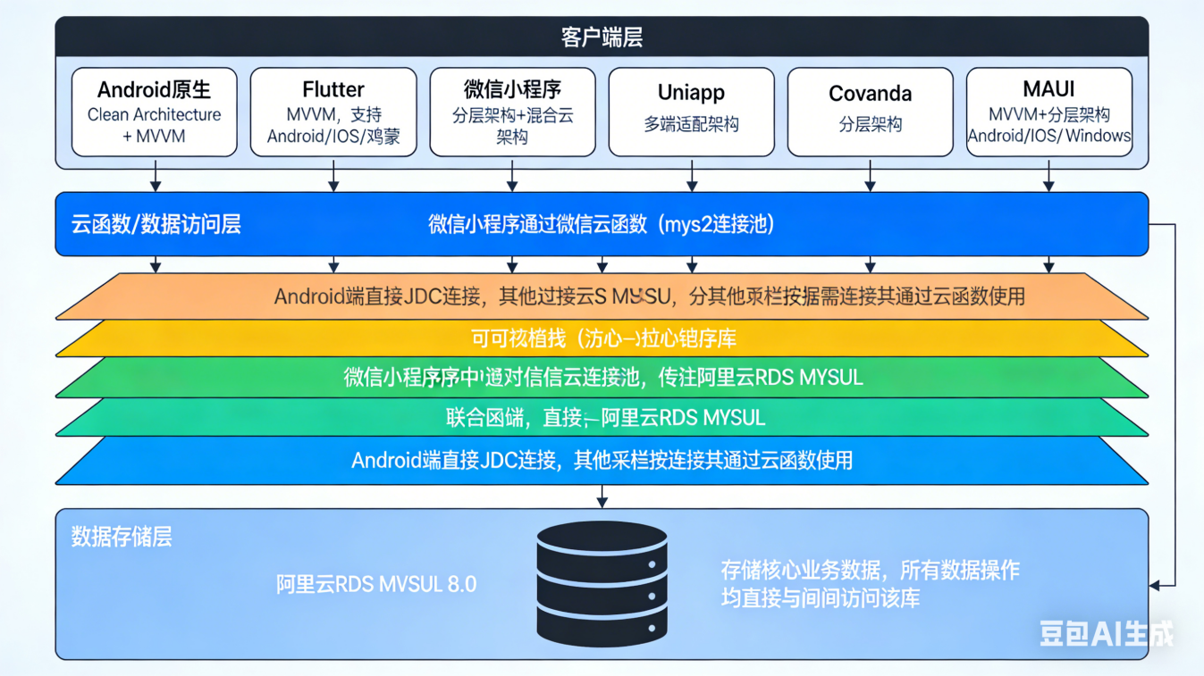
图1 项目分层混合云架构
注：图片由豆包（字节跳动开发的生成式AI工具）生成，生成提示词见架构层次说明，生成日期为2025年12月12日，访问链接：https://www.doubao.com。
架构层次说明如下。
客户端层：包含6种技术栈的客户端应用，覆盖Android、iOS、鸿蒙等平台。
Android原生：Clean Architecture + MVVM。
Flutter：MVVM（Model-View-ViewModel），支持Android、iOS、鸿蒙等平台。
微信小程序：分层架构 + 混合云架构。
Uniapp：多端适配架构，支持Android、iOS、鸿蒙等平台。
Cordova：分层架构，支持Android、iOS等平台。
MAUI：MVVM + 分层架构，支持Android、iOS、Windows等平台。
云函数/数据访问层：
微信小程序通过微信云函数（使用mysql2连接池）访问阿里云RDS MySQL。
Android端直接通过JDBC连接数据库。
其他技术栈根据需要直接连接或通过云函数访问。
数据存储层：
使用阿里云RDS MySQL 8.0作为中心数据库。
存储所有核心业务数据，保证数据的一致性和完整性。
所有技术栈的数据操作都直接或间接访问该数据库。
架构优势:
无服务器架构：降低了部署和维护成本，提高了系统的可扩展性。
统一数据源：所有技术栈共享同一数据库，保证了数据一致性。
灵活访问方式：支持直接连接和云函数两种访问方式，适应不同技术栈需求。
高性能：Android端直接连接数据库，减少了中间层延迟。

1.3.2 前端架构

1.3.3 后端架构

1.3.4 数据库设计

1.4核心功能实现

1.4.1 功能模块一
功能描述：
实现思路：
核心流程顺序图：
界面截图：

1.4.2 功能模块二
功能描述：
实现思路：
核心流程顺序图：
界面截图：

1.4.3 功能模块三
功能描述：
实现思路：
核心流程顺序图：
界面截图：

1.4.4 功能模块四
功能描述：
实现思路：
核心流程顺序图：
界面截图：

1.4.5 功能模块N

1.5系统测试与优化

1.5.1 测试策略

1.5.2 测试结果

1.5.3 性能优化

1.5.4 安全措施

1.6项目成果展示

1.6.1 系统截图

1.6.2 AI工具总结

1.6.3创新点总结

2小组报告

2.1小组结构与分工

2.1.1 小组组织结构

2.1.2 成员角色与职责

2.1.3 技术能力分配

2.1.4 任务分工说明

2.2技术栈选择与理由

2.2.1 技术选型过程

2.2.2 技术优势分析

2.2.3 技术挑战与解决方案

2.3技术整合与实现

2.3.1 项目启动阶段

2.3.2 核心开发阶段

2.3.3 系统整合阶段

2.3.4 测试交付阶段

2.4团队协作分析

2.4.1 团队组织结构

2.4.2 沟通机制

2.4.3 任务分配

2.4.4 协作工具使用

2.5团队贡献分析

2.5.1 成员贡献评估

2.5.2 工作量分配

2.5.3 关键贡献点

2.6团队创新与亮点

2.6.1 技术创新

2.6.2 功能创新

2.6.3 过程创新
2.6.4 AI工具应用

3个人报告

3.1个人技术栈
3.1.1 前端技术
3.1.2 后端技术
3.1.3 开发工具
3.1.4 AI工具

3.2 核心设计
3.2.1 技术架构图
3.2.2 数据流图
3.2.3 核心算法流程图
3.2.4 系统交互图

3.3 开发过程
3.3.1 项目启动阶段
3.3.2 核心开发阶段
3.3.3 系统整合阶段
3.3.4 测试交付阶段

3.4创新与亮点
3.4.1 技术创新
3.4.2 功能创新
3.4.3 过程优化

3.5个人成长与收获
3.5.1 技术能力提升
3.5.2 问题解决能力
3.5.3 团队协作能力

4答辩报告

4.1 核心技术实现方案
采用 6 种技术栈（Android 原生、Flutter、Cordova 等）开发多端应用；以阿里云 RDS MySQL 为统一数据源，Android 端直连数据库，其他端通过微信云函数或统一 API 访问；实现基于时间戳 / 版本号的增量数据同步，采用 “最后写入优先 + 数据库事务仲裁” 解决冲突；结合 AI 工具辅助开发，遵循软件工程规范完成测试优化。

4.2 整体架构设计思路
采用分层架构 + 混合云架构，分为客户端层、云函数 / 数据访问层、数据存储层；客户端层各技术栈适配对应架构（如 Android 用 Clean Architecture+MVVM）；核心是统一数据源，支持直接连接和云函数两种访问方式，实现多端协同；遵循高内聚低耦合、统一接口规范等原则，保障数据一致性和可扩展性。

4.3 主要创新点
技术创新：Android 端直连 MySQL 减少延迟，混合云架构（微信云开发 + 阿里云 MySQL）兼顾免运维与稳定性，增量数据同步机制提升效率；
功能创新：小程序离线数据保存与网络恢复自动同步，Android 端商品自动同步；
过程创新：AI 工具辅助开发提升效率，多技术栈协同实现跨平台适配。

4.4 答辩成绩
经过4次作业准备：课程考核大作业1——项目、课程考核大作业2——核心开发、课程考核大作业3——系统整合、课程考核大作业4——测试交付；4次报告优化：考核报告1——答辩报告、考核报告2——个人报告、考核报告3——小组报告、考核报告4——项目报告。任课老师组织全体学生11月24日在X310完成答辩。三位老师有针对性提出特定问题，听取答辩学生回答并给与成绩评定。最后由学生整理成为答辩报告。
序号 | 答辩老师 | 职称 | 提问 | 签名 | 得分
1 | 徐志红 | 副教授 | 简述核心技术实现方案 | 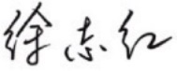
2 | 黄晓玲 | 副教授 | 简述整体架构设计思路 | 
3 | 刘东良 | 讲师 | 简述主要创新点 | 
4 | 总成绩

参考文献
[1] 字节跳动. 豆包（最新版本）[计算机软件]. 北京: 字节跳动有限公司, 2025. 项目分层混合云架构图[数字图片]. 2025-12-12. https://www.doubao.com.
[2] ...

